0.词法
- 标题、口号具有强烈的虚拟语气：

- 形容词、副词用在名词、形容词和动词前面起强调作用加深修饰的程度(意同vary)，无实际含义
an overwhelming number of... 大量的 //形容词修饰名词
practically excellent 很优秀 //副词修饰形容词
practically delicious 很好吃 很美味 //副词修饰形容词

- 否定副词
few、little、barely、rarely、scarcely/scarcity、hardly、seldom 一律翻译为not
- 单词变长，重音跟着向后移动
- 名词大部分的重音在最前面
- 任何形容词都可以作为名词使用
- 英语中，小词(短词，7个字母以下的单词)基本上既可以作名词，也可以作动词

构词法
- 前缀决定单词的情感方向；
- 词根决定单词的语义；
- 后缀决定单词的词性(名词、形容词、动词、副词等)；
- 单词的元音字幕替换意思不变或相近： a、e、i、o、u、y ；
- 发音相近，意思不变；
- n+ly=adj
- adj+ly=adv

1.1 前缀
前缀表达单词的情感方向

a~
否定

arc~/arch~
古(老/代)的

arc [n]：弧(形)

archae’ology [ˌɑːrkiˈɑːlədʒi] [n]：考古(学)

dis~
= away 分离、分开

distract：分散(注意力)
distribute：分配

en~
使动前缀

enable 使能够
encode 编码
encounter 遭遇
enlighten 启发

e/ex~
=out 超出、扩大

flu~
流、流动 词源=flow
fluent[adj]：流利的
influence[n/v]：影响

in~
(在)里面;
否定前缀;

ob/op/of~
对立面

opponent：反对者
offend：冒犯、进攻
obstacle：障碍物

out~
比...更长/久，超过

outweigh：超重
outlive：比...活的长
outlook：见解、观点、观念 outlook of value 价值观

re~
=again 再次、重复

tri~/tre~
3倍的

否定前缀
ill~
imm~ =not
irr~

eg：immortal [ɪˈmɔːtl] [adj] 不朽的、长生的 mortal [adj]：致命的、非永生的
illiquid：不流动的 liquid [adj]：流动的
irrational [ɪˈræʃənl] [adj] 不合理的 rational [adj]：合理的

1.2 词根
词根表达单词的基本语义。

1.2.1 向上
- turb：搅动
eg: disturb-打扰，turbine-涡轮机，turbulence-气流、骚乱、躁动不安
- over：过、过头
overload[v/n]：超载、超负荷
over-sensitive：过敏的、过度敏感的；
over-insistence：偏执，paranoid=paranoiac 偏执的，paranoia 偏执狂
overwhelm[vt]：淹没 submerge[v]:淹没
drown=sink：下沉 oblivion：湮没 杳无音讯
an overwhelming number of... 大量的
Bite off more then one you can chew. 过犹不及
- hyper：过、过头
hypersensitive[adj]：过敏的、过度敏感的
~ skin 过敏皮肤
hypercritical[adj]:苛刻的

- merse/merge：合而为一
immerse[vt]：沉浸在，泡在 submerge[v]:淹没
be immersed in sth 全身心投入做某事，努力做某事 =be submerged in...=be engaged in ...
abandon oneself to ... 沉浸在...
merger[n]：合并 acquisition[n]：兼并
M&A=A&M：合并与兼并

- sati/saty 满意、满足
satisfy[v]：满足、满意
insatiable[adj]：不满足的、不满意的

1.2 .2向下

hypo、hyp
hypocritical[adj]：虚伪的
hypocrisy[n]：虚伪
hypocrite[n]：小人、伪君子
hypothesis[n]：假设、前提、前提条件=prerequisite
Under the hypothesis of... 在这样的前提之下=Hypothetically,...
hypothetical[adj]：以什么为前提的
hpynosis[n]：催眠
hpynotic[n]：催眠师

sad/sid/sit/set
不动、定

1.2.3 向前

pre/pro/pri
prerequisite[n]：前提、假设、前提条件
prospect[n]：前景

向中间

aggr~
集中
示例：
aggregate：[ˈæɡrɪɡət , ˈæɡrɪɡeɪt]
[v] 总计
[adj] 总共的

cess/gress=go 走

inter 互相

1.3 后缀

名词后缀

~alliance
聚集

~ce

~er/~ee
指人
~er：表主动 employer=雇主
~ee：表被动 employee=雇员

~ent
xx人

~ic
n. 指人 xxx家
analytic：分析家、分析师
critic：批评家
skeptic: 怀疑论者
skeptical[adj]：be skeptical of ...对...表示怀疑=be suspicious of
statistis：统计

~ion
可数物品名词后缀，一般指实际的物品

creation：创造物

~ism
n. xxx主义、xxx论
theism[n]：有神论
communism[n]：共产主义
capitalism[n]：资本主义
darwinism[n]：达尔文主义

~ist
n. xxx专家

~ity
不可数(抽象)名词后缀：xxx力、xxx性、xxx率

creativity：创造力、创造性
liability：责任、义务

形容词后缀

~al
critical：批判的
sta‘tistical：统计(学)的

~able/~ible
能够...的

~ful
careful：小心的
lawful：合法的

~ical
adj.形容词后缀

~id
xxx的
fluid[adj]：流动的、液体的

~ive
attractive：有吸引力的
active：活跃的

~ous
enormous：巨大的

动词后缀

~ally
聚集

~ate

~ise

~ize
使...化

publicize：[ˈpʌblɪsaɪz] [v] 公开(化)
customize：[ˈkʌstəmaɪz] [v] 定制(化)
standardize：[ˈstændərdaɪz] [vt] 标准化

词汇
insistence [n]：坚持、固执；
sensitive [adj]：敏感的
acquire vt：获得
acquisitive[adj]：贪婪的
acquisition[n]：兼并、收购
satisfy[v]:满足
saturate[v]：饱和 The market has already saturated.市场已经饱和

attract
[əˈtrækt]

[vt] 吸引

形近词：
attractive：[adj] 有吸引力的
attraction：[n] 吸引力

反义词：
distract：[v] 分心、分散(注意力)
distraction：[n] 分散注意力

bull
[bʊl]

[n] 公牛

形近词：
bulk：[bʌlk] [n] 大部分
bulky：[adj] 庞大的、大块头的

certify
[v]：证明

certificate：[n]证书

claw
[klɔː]

[n] 爪、爪形器具
[v] 用手抓

congress
[n] Congress 特指美国国会

contest
[n] 竞争
[v] 争辩、提出异议

controversial
[ˌkɑːntrəˈvɜːrʃl]

[adj] 有争议的

critical
adj. 批判的、重要的

~ thinking：批判性思维

hypercritical[adj]：苛刻的
hypocritical[adj]: 虚伪的
critique[n/v]：社评、评论

It is critical that ... xxx是至关重要的。
It is overwhelmingly critical that ... xxx是特别特别重要的。

curb
[kɜːrb]

[v] 遏制、约束、控制

deeds
[didz]

[n] 行为

defer
[dɪˈfɜːr]

[vt] 推迟、延缓
[vi] defer to 服从于

district
[n] 地区、区域

federal
[ˈfedərəl]

[adj] 联邦的

形近词：
federation：[n] 联邦、联盟、联合会

figure
[ˈfɪɡjər]

[n] 数字、大人物

financial
[faɪˈnænʃl]

[adj] 经济的、金融的

giggle
[ˈɡɪɡl]

[n/v]：咯咯笑、傻笑

glare
[v] 怒视
glare at... 怒视...
stare at... 凝视...

glaring：[adj] 显著的、明显的

hardline
[adj] 强硬的

harsh
[hɑːrʃ]

[adj] 残酷的、刺耳的 ~ reality 残酷的事实

influence
[n/v] 影响(力)、感化

形近词：
influ’ential：[ˌɪnfluˈenʃl] [adj] 有影响力的 [n] 有影响力/势力的人
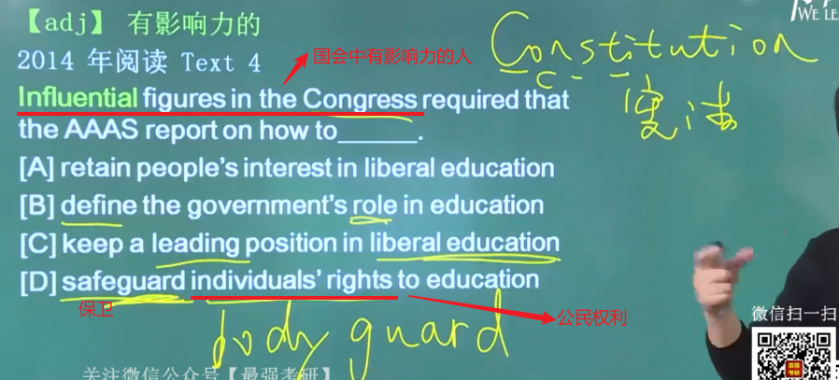
近义词：
impact：[v/n] 碰撞、撞击、影响
~ on 对...的影响
brace for ~ 准备迫降
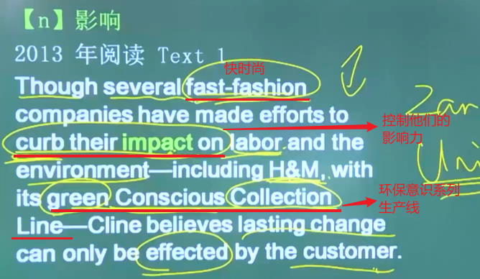

intellectual
[ˌɪntəˈlektʃuəl]
[adj]：知识的、智力的

~ property 知识产权

interpret
[ɪnˈtɜːrprət]

[v] 解释、解读

interpretation：[n] 解释、解读

involve
[ɪnˈvɑːlv]

[vt] 包含

large
[adj] 大的、大量的

形近词：
largely：[adv] 主要地、大体来看(总体来看)、大量地

enlarge：[v] 扩大(扩充)、放大
词组：
a large body of 大量的
at large 一般地、普遍地=generally=universally
到处晃荡的、逃遁的 eg：A puma at large 逃遁的美洲狮

近义词：
bulky：[adj] 庞大的、体积大的
outsize：[adj] 特大的
huge：[adj] 庞大的

huge,huge fan 超级粉丝/忠实粉丝=devoted fan
e’normous：[ɪˈnɔːrməs] [adj] 巨大的
tre‘mendous：[trəˈmendəs] [adj] 巨大的
giant：[ˈdʒaɪənt] [adj] 巨大的 [n] 巨人/物/兽
gi’gantic：[dʒaɪˈɡæntɪk] [adj] 庞大的 the gigantic 庞然大物

law
[n] 法律、规律(定律)

natrual laws 自然规律

形近词：
lawyer：[n] 律师、法学家
attorney：[əˈtɜːrni][n] 代理律师、大律师、检察官
claw：[klɔː]
[n] 爪、爪形器具
[v] 用手抓
lawful：[adj] 合法的
lawsuit：[ˈlɔːsuːt] [n] 诉讼(案件)、官司
flaw：[n] 瑕疵、缺点
[v] 使破裂、使有缺陷

近义词：
legislate：[ˈledʒɪsleɪt] [vi] 立法、制定法律
legislation：[n] 法律、法规

liable
[ˈlaɪəbl]

[adj] 有责任的 be liable to do sth=must 必须
liability：[n] 责任、义务 unfunded liabilities 无现金支付能力

liberal
[adj] 开明的

形近词：
liberate：[vt] 解放、使自由
deliberate：[adj] 故意的、蓄意的、刻意的

live
[v] 居住
[n] 生活、生命
[adj] 活的(有生命的)；现场直播的

live一般做定语，alive一般做表语。

形近词：
deliver：[v] 发表(讲话)、递送/投递、接生(婴儿)
deliverer：邮/投递员
deliver a speech 发表演讲
delivery：[n] 投递、讲话方式、分娩

outlive：[v] 比...活得长

lively：[adj/adv] 有活力的、活泼的
liveliness：[n] 活泼
livelihood：[n] 生机、生活
词组：
live off 依靠/依赖...为生
live in 居住在
dwell：[vi] 居住于
~ in 居住在...
~ on/upon 沉思
reside：[vi] 定居于 ~ in 居住在...
residence：[n] 住所
resident：[n] 居民
inhabit：[vt] 居住在
inhabitant：[n] 居民
settle：[v] 定居 ~ down 定居于
近义词：
survive：[v] 幸存
survivor：[n] 幸存者
survival：[n] 幸存

manifest
[n]：清单
[v]：表明、显示=display、show
[adj]：显而易见的、明显的=obvious、con’spicuous

manifetation：表现、示威

mark
[v] 标记、标注
[n] 标记、记号；分数

形近词：
market：[n] 市场 [v] 营销
marketer：[n] 市场营销人员
marketplace：[n] 市集、市场

marked：[adj] 明显的、显著的、有标记的

remark：[n/v] 评论、观察
remarkable：[adj] 卓越的、非凡的
landmark：[n] 地标、里程碑、转折点 [adj] 有重大意义的、里程碑意义的
词组：
mark ~ to levels 给...估价 =evaluate=assess 评估、估值
近义词：
blot：[n] 污点
spot：[n] 斑点
taint：[teɪnt] [n] 污点、污染 ~ witness 污点证人 [vt] 污染、玷污

mean
[v] 意味着
[adj] 吝啬的、尖酸刻薄的
[n] 平均数(值)

形近词：
means：[n] 方法、手段
by means of... 用/依靠...的方法
by no means 绝不
meaning：[n] 意义
well-meaning：[adj] 善意的=kind
meaningless：[adj] 无意义的、没价值的=worthless

meaningful：[adj] 意义重大的
meaningfully：[adv] 意义重大地
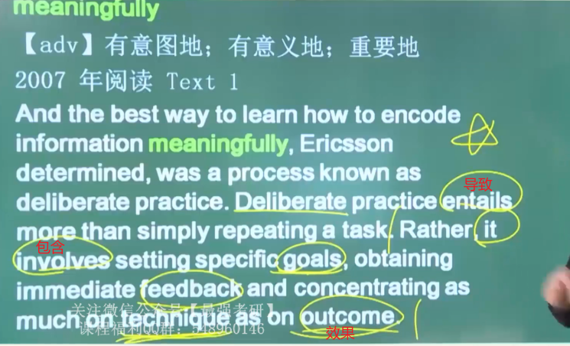

meanwhile：[adv] 同时
近义词：
indicate：[v] 表明、暗示
implicate：[v] 暗示、含义
implication：[n] 暗示、含义、可能引发的后果
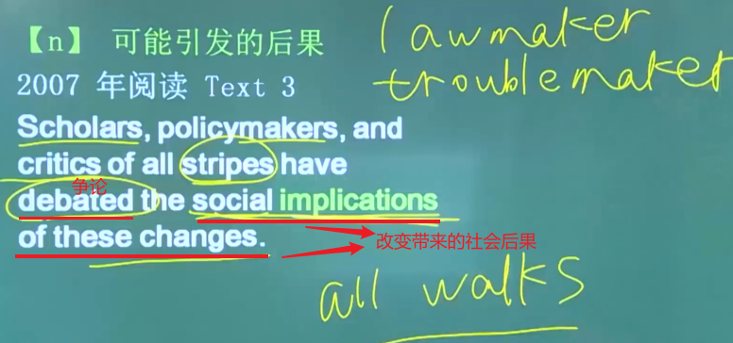

migrate
[ˈmaɪɡreɪt]

[v]：迁移

migrant：[n] 移民、迁移者
migration：[n] 迁移
immigration：[n] 移民(入境)

近义词：

outcome
[n] 结果、效果

portrait
[ˈpɔːrtrət]
port=part 特点
trait 特点

[n] 肖像、描绘

形近词：
portray：[pɔːrˈtreɪ] [vt] 描绘 portray...as... 把...描绘成...

progress
[n/vi] 进步、前进

progressive：[adj] 激进的
con’servative：[adj] 保守的
liberal：[adj] 自由的
classical：[adj] 经典的

prospect
[n] 前景

provision
[prəˈvɪʒn]

[n] 规定、条款
[v] 供给

public
形近词：
publish：[v] 出版
publication：[n] 出版(物)、发行(物)

republic ：[n]共和国、共和政体
republican：[adj]共和国的、
[n] (美国)共和党 democrat [n]：(美国)民主党

pub’licity：[pʌbˈlɪsəti] [n] 曝光度、知名度
publicize：[ˈpʌblɪsaɪz] [v] 使公开化、公开
publicized：[adj] (被)公开的

publicly：[adv] 公开地
in public 公开地

近义词：
mass：[n] 人民群众、大量(很多)
massive：[adj] 大量的
crowd：[kraʊd] [n] 人群 The Crowd 《乌合之众》
civil：[adj] 公民的 civil law 民法

recruit
[rɪˈkruːt]
[n]：菜鸟、新人
[v]：招募

recruitment：[n] 招聘/招募通知

retire
[rɪˈtaɪər]
[v] 退休

形近词：
retirement：[n] 退休生活 ~ costs 退休金

rewards
[rɪˈwɔːrdz]

[n] 回报、报酬
[v] 奖励、奖赏

route
[n] 路线

形近词：
routine：[ruːˈtiːn] [n]常规 [adj] 例行公事的、日常的
routinely：[adv] 例行公事地、日常地、通常

screw
[skruː]

[n] 螺丝钉
[v] 拧(紧)

~ up=mess up=fuck up 搞砸

形近词：
scrupulous：[ˈskruːpjələs] [adj] 一丝不苟的、认真的
scrutiny：[ˈskruːtəni] [n]仔细检查
scrutinize：[ˈskruːtənaɪz] [v] 仔细检查

silly
[adj] 傻的

形近词：
silliness：[n] 愚蠢

spur
[spɜːr]
[n/v]：刺激

be spurred by ... 被...刺激

stare
[v]：注视 ~ at

state
[n]：州、国；状况、情况
[v]：宣称、说明、陈述
形近词：
statute：法令、法规
statue：雕塑
stationary：[adj] 固定的

statement：[n] 陈述、声明
understatement：[n] 保守陈述、不充分的陈述
overstatement：[n] 夸大
overstate：[v] 夸大、夸张=ex’aggerate[ɪɡˈzædʒəreɪt]

statesman：[n] 政治家 politician[ˌpɑːləˈtɪʃn]：[n] 政客
spokesman[ˈspoʊksmən]：[n] 发言人
estate：[n] 房(地)产
real estate：不动产=realty=property

近义词：
assert：[v] 坚称、断言、表明
declare：[v] 宣称、表明
affirm：[v] 断定、断言

still
adv：仍然
adj：静止的

stand still：站着不动

strain
[streɪn]

[n/v]：拉紧、重负

stress
[stres]

[n]：压力、重音
[v]：强调、着重

stressed-out：崩溃(的)

sue
[suː]

[v] 上诉、控告

形近词：
pursue：[pərˈsuː] [v] 追求
pursuit：[pərˈsuːt] [n] 追求 The Pursuit of Happyness (美剧)当幸福来敲门

suspect
n.嫌疑犯 wanted[n]：通缉犯
v.怀疑
suspicious[adj]：怀疑的
be ~ of：对...表示怀疑

thesis
n. 论文、论点

therapy
n. 疗效、治疗
therapist[n]：理疗师

theism
n. 有神论
atheism[n]:无神论

tribute
[n] 礼品、颂词

urge
[ɜːrdʒ]
[n]：冲动、欲望
[v]：刺激、激励 ~sb to do sth 激励某人做某事

vital
[ˈvaɪtl]

[adj] 重要的

词组

a quarter of 四分之一的

a [n] of... 一系列的、大量的
a string of...
a set of...
a chunk of... =some、many
a series of ...
a string of...
a large body of ...

be dedicated to...专注于
=be devoted to ...
=be co’mmitted to ...

break even 收支平衡
= keep balance

carry out 实施

fall in=fall into 陷入、沉迷于
=indulge in

fall outside the boundaries of ... 不符合...

fit in 融入

have...remove 把...移除

have to do with… //和…有关

in essence 本质上

in that+句子 因为...
=because
=due to+n

in the midst of…=amid //在…之中

pay tribute to 赞美、赞颂

reflect on =think about 反思

stick to 执着于

transform...into ... 把...转变为...

treat...(as)...把...看作...

very long 长期以来、长时间
xxx for very long

短语
- Less interests,more interest. 少一些功利主义的追求，多一些不为什么的坚持。
interest：cn->利益、功利，un->兴趣、爱好
- views on the world,life and values 三观
- you got what you paid for 一分耕耘一分收获

复合词
wear-and-tear [n] 折腾
moil and toil=toil and moil [v] =work hard 努力工作

介词

off
- 离开：take off-起飞
- 依靠：live off 依赖...为生
- well off=well-do-do 富裕的、富有的

up
- 尽：eat up 吃光； buy up 买光

副词

rather
- 在adj前面意思为very，eg：rather good 非常好
- 相反地：rather=however=conversely

口语

附录

术语说明
- cn：可数名词
- un：不可数名词

